مقدمه
ساختمان داده آرایه معمولاً در بیش تر زبان های برنامه نویسی به صورت از پیش تعریف شده وجود دارد.
مثال: شکل زیر ساختار آرایه ای را نشان می دهد کهعنصر دارد.

ویژگی بارز آرایه، همگن بودن عناصر اش است. یعنی طول و اندازه هر کدام از عناصر (بر حسب بایت) با هم برابر هستند. مثلاً همگی عدد صحیح (به طولبایت) یا همگی عدد اعشار (به طولبایت) و … هستند. برای دسترسی به عناصر، آن ها را اندیس گذاری می کنند. اندیس ازشروع می شود. اندیس عنصر اول،است. و اندیس عنصر دوم،است. و … . در شکل بالا اندیس هر عنصر نیز نشان داده شده است.
مثال: در زبان سی-دابل-پلاس ساختمان داده ی آرایه، به طور پیش فرض تعریف شده است.
int a = {13, -2, 0, 0, 0, 0, 0, 0};
ولی جا به جا کردن آن بین توابع راحت نیست. به منظور استفاده بهینه از ساختمان داده آرایه، می توان کتاب خانهرا بار گذاری کرد. با این روش روند فرستادن آرایه به توابع تسهیل می شود.

#include <array>
[…]
arr<int,8> = {13, -2, 0, 0, 0, 0, 0, 0};
مثال: در زبان پایتون، به طور پیش‌ فرض ساختمان داده لیست موجود ولی ساختمان داده آرایه در دسترس نیست. می‌توان ماژولرا بارگذاری کرده و از آرایه ها و ویژگی آن‌ها بهره مند شد.
Import numpy as np
v = np.array([13, -2, 0, 0, 0, 0, 0, 0])
در قطعه کد بالا،آرایه ای باعنصر بوده که همگی از نوعهستند.
در زبان های برنامه نویسی با استفاده از کلاس می‌توان ساختمان داده ها را پیاده سازی کرد. هر کلاس از دو قسمت داده و عملیات روی آن داده ها، تشکیل شده است. جدول زیر، نوع داده و عملیات کلاس آرایه را به فرم انتزاعی نمایش می دهد.
 | نوع داده انتزاعی آرایه
داده | دنباله ای با طول ثابت (مجموعه اندیس گذاری شده) از عناصر که همگن هستند.
عملیات | دستیابی مستقیم به هر عنصر به منظور بازیابی یا ذخیره کردن.

روش های دستیابی به عناصر آرایه
- تصادفی (مستقیم)
- ترتیبی (غیر مستقیم)
دستیابی مستقیم (تصادفی): از آن جایی که عناصر یک نوع و یک اندازه هستند، آن ها را در بردار پشت سر هم (آدرس های متوالی در حافظه) نگه داری می کنند. به منظور دستیابی به هر عنصر از فرمول استفاده می شود. بنابراین زمان دستیابی به هر عنصر، مساوی است با زمان محاسبه فرمول و این محاسبه بسیار سریع انجام می شود.
مثال: زمان دسترسی به عنصرهزارم با زمان دسترسی به عنصرام، یکی است. زیرا برای پیدا کردن آدرس هر کدام از آن‌ها فقط کافی است از فرمول مربوطه استفاده کنیم.

دستیابی ترتیبی: در این حالت، همچون نوار کاست (که برای رسیدن به رکوردام، تمامی رکورد های قبلی باید رد شود.) برای دسترسی به عنصرام، تمامی عناصر قبل از آن باید ملاقات شود. هر عنصر، آدرس عنصر بعدی را نیز در خود نگه داری می کند. به هر کدام از این عناصر که علاوه بر داده، آدرس را نیز نگه داری می کنند، گره گفته می شود.
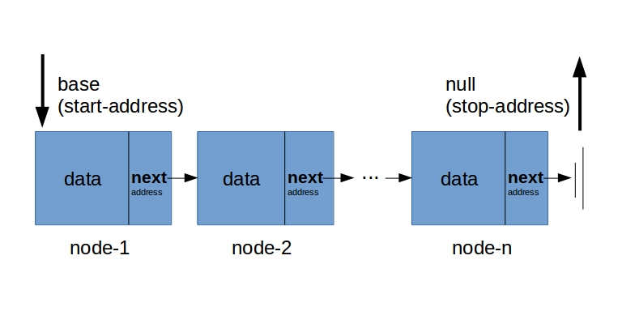
برای رسیدن به گرهام، از گره اول شروع می کنیم. از گره اول می پرسیم، آدرس گره دوم چیست. سپس به سراغ گره دوم می رویم. از گره دوم می پرسیم، آدرس گره سوم چیست … این روند تا رسیدن به گرهام ادامه دارد.
هر کدام از گره‌ ها (برخلاف عناصر آرایه که پشت سر هم در حافظه قرار داشتند.) در هر محلی از حافظه می توانند قرار بگیرند.علاوه بر این، نوع داده هر کدام از این گره ها می‌ تواند متفاوت باشد. بنابراین طول و اندازه هر کدام از این گره ها متفاوت است. در پیاده سازی لیست های پیوندی، از این روش (دستیابی ترتیبی) استفاده می شود. پیاده‌ سازی این روش بر مبنای استفاده از اشاره گر ها است. پیدا کردن گره بعدی به این روش در مقایسه با روش مستقیم، بسیار زمان گیر خواهد بود. بنابراین، سرعت اجرای برنامه پایین می آید.
در یک جمع‌ بندی مزایا و معایب ساختمان داده آرایه را بررسی می کنیم.
مزایا: سرعت دسترسی بالا به عناصر که منجر به کاهش زمان اجرا برنامه می شود.
معایب: همه عناصر باید همگن (یک نوع و یک اندازه) باشند.
ابعاد آرایه ها
آرایه ها را می‌توان بهدسته:
- تک بعدی (بردار)
- دو بعدی (ماتریس)
- بعدی
تقسیم بندی کرد. منظور از بعد، ویژگی عناصر است. مثلاً از ماتریسبعدی
در پردازش تصویر برای مشخص کردن مقدار رنگ‌ های (قرمز، سبز، آبی) یک پیکسل که از ویژگی آن نقطه در صفحه نمایش است، استفاده می شود.

دسترسی به عناصر آرایه
در ادامه، فرمول دسترسی به عناصر را به ترتیب در بردار، ماتریس و آرایهبعدی، بررسی می کنیم.
دسترسی به عناصر آرایه تک بعدی (بردار): شکل زیر، یک بردار و طرز قرار گیری چند عنصر و اندیس آن‌ ها (که از صفر شروع می شود.) را نمایش می دهد.

به طور کلی، به منظور دسترسی به عناصر یک آرایه تک بعدی، از فرمول زیر استفاده می کنیم.

از رابطه فوق برای یافتن آدرس عنصرام از آرایهکه آدرس اولین عنصر آن (آدرس شروع آرایه)،است، استفاده می شود. اندازهعناصر همگن، بر حسب بایت است. شکل زیر روش چیدمان آرایهرا در حافظه نشان می دهد.
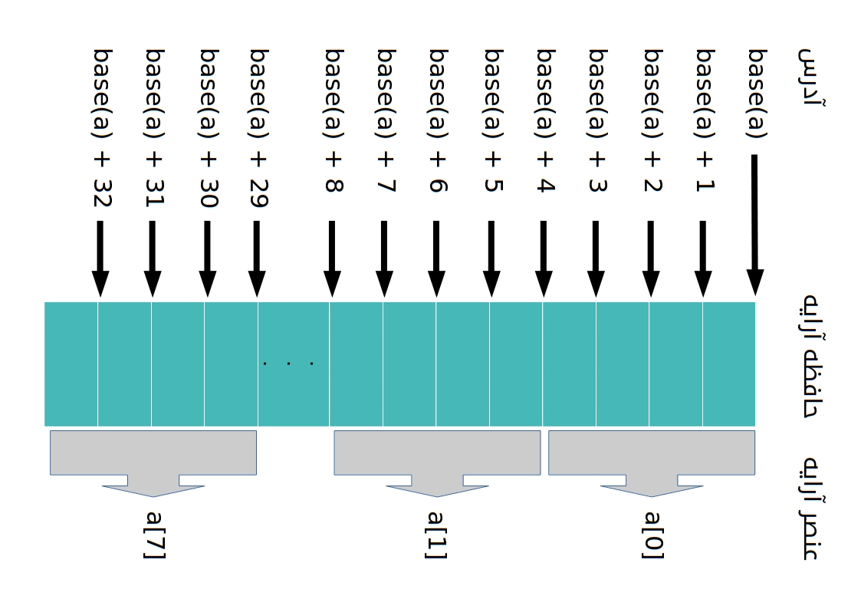
مثال: فرض کنید آرایه به صورت

تعریف شود. آدرس عنصررا بیابید.
حل:

دسترسی به عناصر آرایهبعدی (ماتریس): شکل زیر نمایش هندسی یک آرایهبعدی را نشان می دهد.
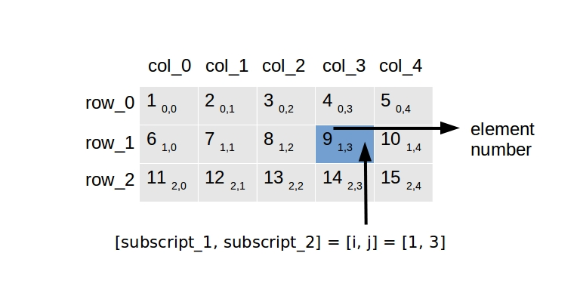
شکل زیر نحوه چیدمان عناصر همان آرایه را در حافظه نشان می دهد.
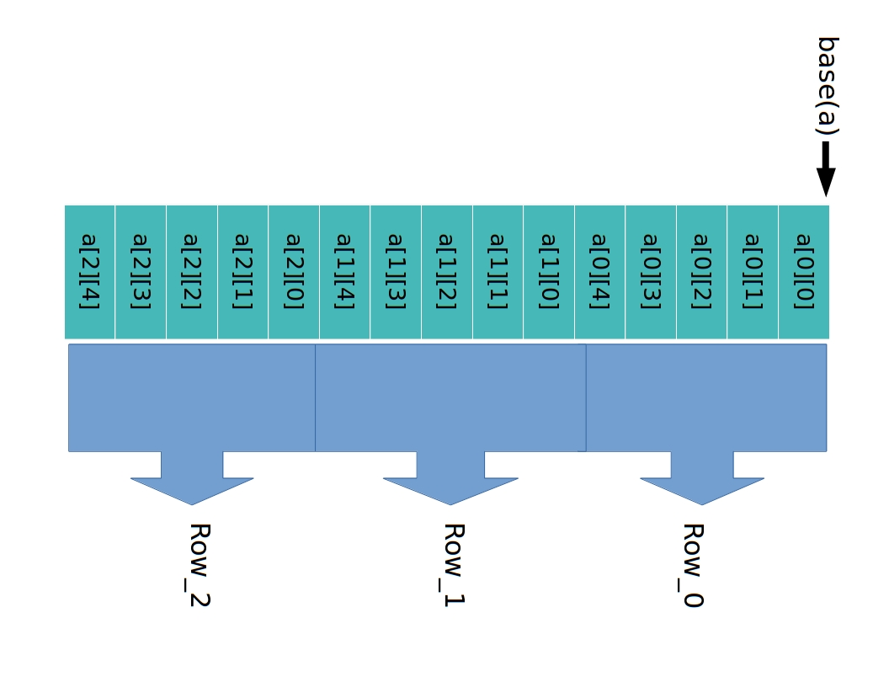
از رابطه زیر می‌توان برای بدست آوردن آدرس عنصری در یک ماتریس، استفاده کرد:

عبارت داخل آکولاد اول، آدرس اولین عنصر سطرام می‌باشد و عبارت داخل آکولاد دوم، فاصله اولین عنصر سطرام تا ستونرا نشان می دهد.
مثال: آرایهکه(تعداد سطر اش) و(تعداد ستون اش) به ترتیبومی باشد، را در نظر بگیرید. آدرس عنصررا بیابید.
حل:

به هر حال، می توان با نرم افزار هایی همچون متلب، شکلی هندسی از آرایه های چندین بعدی ترسیم کرد. ولی نمایش آن ها به صورت هندسی که خیلی هم پیچیده می شود، صرفاً برای به رخ کشیدن قابلیت‌ های این‌ جور نرم‌ افزار ها است و به فهم و درک ارتباط داده‌ ها کمک زیادی نمی کند. شکل زیر یک تجسم هندسی از آرایه 3 بعدی را نمایش می دهد.
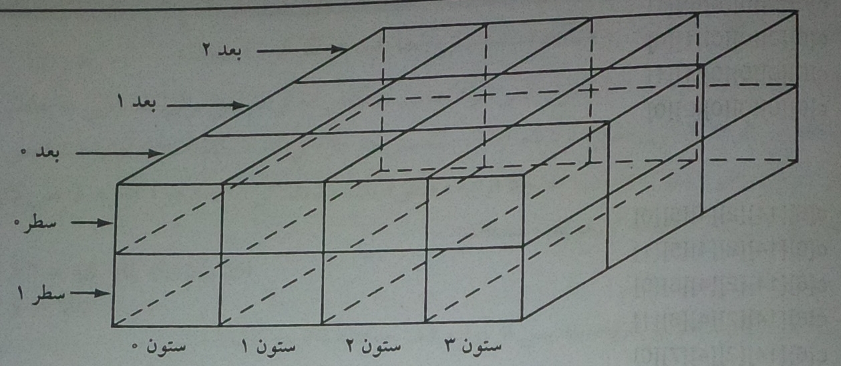
به منظور بهتر متوجه شدن چید مان عناصر در حافظه، می توان آرایه بعدی (در این مثالبعدی) را به فرم خطی (سطری) تبدیل کرد و پشت سر هم بنویسیم.
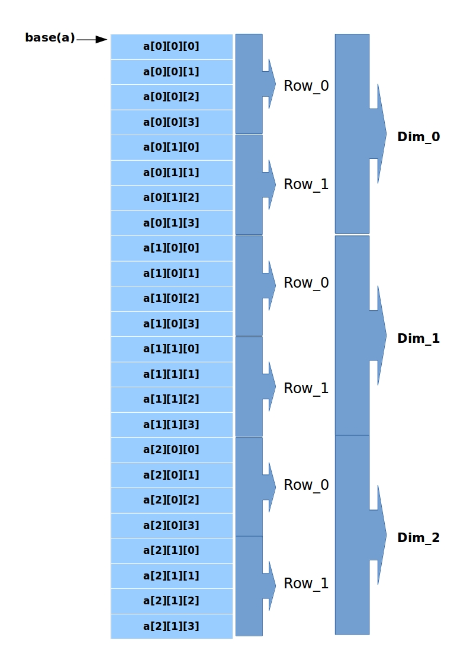

فرمول دسترسی به عناصر آرایهبعدی: تلاش می‌کنیم با بررسی کردن چند بعد بالاتر و مطالعه روابط آن ها (به این روش استقرای ریاضی می گویند.)، فرمولی برای دسترسی به عناصر آرایهپیدا کنیم. متوجه می شویم که اندیس خارجی با سرعت بیشتری تغییر می کند. همانند کیلومتر شمار ماشین که رقم سمت راست آن با سرعت بیشتری تغییر می کند.
آرایهبعدیرا در نظر بگیرید.

فرض کنید آرایه به صورت خطی (سطری) تبدیل و نمایش داده شود. طول هر عنصر راو آدرس اولین عنصر رادر نظر بگیرید. برای دسترسی به عنصر

از فرمول زیر استفاده می کنیم:

برنامه زیر برای محاسبه فرمول بالا می تواند کارآمد باشد:
offset = 0;
for(int j=0; j<n; j++)
offset = r[j] * offset + i[j];
addr = base(a) + size * offset
در قطعه کد بالاوآرایه هایی به طولکه به ترتیب اندیس و بازه ی آن اندیس می باشند.

کاربرد های آرایه
از مهم ترین کاربرد های آرایه، در مرتب سازی و جست و جو می توان یاد کرد. علاوه بر آن، این ساختمان داده، پایه و مبنای ایجاد بقیه ساختمان داده ها نیز هست. به عنوان مثال، یکی از روش‌ های پیاده سازی ساختمان داده درخت، استفاده از آرایه است. توضیح دقیق تر الگوریتم های جست و جو و محاسبه پیچیدگی زمانی آن ها، از حوصله این بحث خارج است. بنابراین در این قسمت صرفا به ذکر عناوین می پردازیم:
- الگوریتم انتخابی
- الگوریتم خطی
- الگوریتم دودویی
- …

عملیات روی آرایه ها
با عنایت به این مهم که فرم های شکل دهی مختلفی از آرایه (تک بعدی، دو بعدی، چند بعدی) وجود دارد، عملیات های متفاوتی را می توان روی آن ها انجام داد. بسیاری از این عملیات متدوال بوده و در کتابخانه ها و ماژول های زبان های برنامه نویسی وجود دارد. بنابراین دراین جا به ذکر عناوین اکتفا می شود:
- جمع و تفریق ماتریس ها
- ضرب داخلی و خارجی ماتریس ها
- ترانهاده ماتریس ها
- ماتریس های بالا مثلثی و پایین مثلثی
- ماتریس اسپارس
- ترانهاده ماتریس های اسپارس
- جمع و تفریق ماتریس های اسپارس
- …
از آن جایی که استفاده از ماتریس اسپارس تاثیر بسزایی در ذخیره کردن داده‌ ها و صرفه جویی در مصرف حافظه دارد، نقش بسیار مهم و کاربردی در مباحث مربوط به علم داده و داده کاوی ایفا می کند. بنابراین در این بخش به توضیح ماتریس اسپارس (ماتریس خلوت) می پردازیم.
ماتریس اسپارس (خلوت): به ماتریسی گویند که تعداد زیادی از عناصر آن صفر باشد.
عملیاتی که روی یک ماتریس انجام می شود، روی عناصر صفر آن اجرا نمی شود. ممکن است تعداد عناصر صفر یک ماتریس خیلی زیاد باشد. به چنین ماتریسی با عناصر صفر زیاد، ماتریس خلوت (اسپارس) می گویند. نگه داری چنین ماتریسی، در حافظه به صرفه نیست. بنابراین فرمت دیگری برای نگه داری آن ها نیاز است که در مصرف حافظه صرفه جویی شود.
مثال: یک نمونه ماتریس اسپارس:

به منظور ارتقا کیفیت نمایش، عناصر صفر را با نقطه جایگذاری می کنیم. بدین ترتیب فقط عناصر غیر صفر که تعداد آن ها معدود است، به چشم می آید:

مثال: نمایش ماتریس اسپارس به فرمت فشرده:

مثال: مقایسه حافظه مصرفی فرمت معمولیو فرمت فشرده:

مراجع
۱. ساختمان داده ها در ++C، عين الله جعفر نژاد قمی، 2003
2. Data Structures Using C and C++ (2nd Edition), Yedidyah Langsam, 1994

data structure
array
programming languages
pre-defined
homogeneous
elements
size
byte
integer
float
indexing
C++
default
library
include
pass <array> to function as argument
Python
list
import
class
data member
member function
sequence
retrieve
save
direct access
random
memory
Sequential
cassette tape
track
visit
next address
node
data-type
linked lists
ordered access
pointer
run-time
vector
matrix
dimension
feature
image processing
(B, G, R) in computer graphic
pixel
row
column
MATLAB
inductive reasoning
flatten
sort
search
tree
time complexity (O_{n})
selection sort
linear search
binary search
operation
library
module
programming language
inner product
outer product
transpose
upper triangular
lower triangular
memory efficiency
data science
data mining
zero
dense
compressed form

